|  |  |
| --- | --- |
|  | Tecnológico de Monterrey, Campus Querétaro  Departamento de Sistemas computacionales  Fundamentos de Ingeniería de Software |

Se desea diseñar una aplicación capaz de representar gráficamente los diseños elaborados utilizando piezas de Lego para llevar a cabo construcciones de todo tipo.

Se dispone de momento de tres tipos de piezas básicas: (ver figura adjunta).

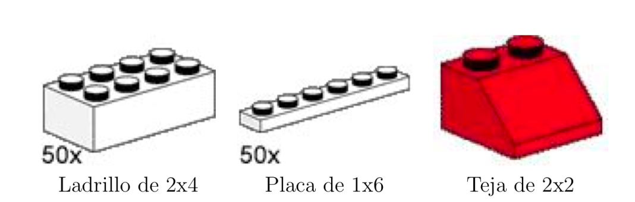

* **Ladrillos**: definidos por dos dimensiones, el color, el peso y su posición, cuya funcionalidad básica incluye, además de el/los constructores, dibujarlos.
* **Placas**: definidas por dos dimensiones, el color, el peso y su posición, cuya funcionalidad básica incluye, además de el/los constructores, dibujarlas.
* **Tejas**: definidas por dos dimensiones, el color, el peso y su posición, cuya funcionalidad básica incluye, además de el/los constructores, dibujarlas.

Este conjunto de piezas básicas se ampliará **en el futuro** para incluir otros tipos de piezas básicas como ruedas, puertas, ventanas, motores, etc. Estos últimos con características distintas a las que presentan los ladrillos, placas y tejas.

Las piezas básicas se pueden unir formado **grupos**, que a su vez se pueden unir entre ellos sucesivamente. Tanto las piezas básicas como las agrupaciones pueden a su vez unirse (componerse) entre sí, sin ninguna restricción. En este caso podríamos elaborar una **construcción**.

**Se pide:**

Elabora **un diagrama de clases** en el que se incluyan las relaciones (con todos sus decoradores), métodos y atributos necesarios para implementar la funcionalidad descrita anteriormente.